**ПРАВИЛА ПОЛЬЗОВАНИЯ ГАЗОМ В БЫТУ**

БЫТОВОЙ ГАЗ И ЕГО СВОЙСТВА:

В настоящее время в быту очень широко используется бытовой газ. Он может применяться в газовых плитах для приготовления пищи и газовых колонках для подогрева воды. Газ, используемый для бытовых целей, может быть двух видов: сжиженный газ в баллонах и городской магистральный газ. Бытовой газ не имеет ни цвета, ни запаха, но, для того, чтобы можно было обнаружить его утечку, в него добавляют специальные вещества, имеющие специфический запах.



**ПРАВИЛА БЕЗОПАСНОГО ОБРАЩЕНИЯ С ГАЗОВЫМИ ПРИБОРАМИ:**

*Утечка газа может привести к отравлению человека и взрыву в помещении. Чтобы предотвратить это, необходимо соблюдать правила безопасности при пользовании бытовым газом. Перечислим основные из них:*

- Чтобы зажечь газовую горелку, сначала поднесите зажжённую спичку, а затем плавно и осторожно откройте газовый кран;

- Не оставляйте включённые газовые горелки без присмотра;

- Следите за тем, чтобы нагреваемая на газовой плите, жидкость не залила пламя горелки;

- Заметив потухшую горелку, не пытайтесь её зажечь вновь — это может привести к взрыву, перекройте кран подачи газа, распахните окна как следует проветрите кухню;

- Сообщите о случившемся взрослым.

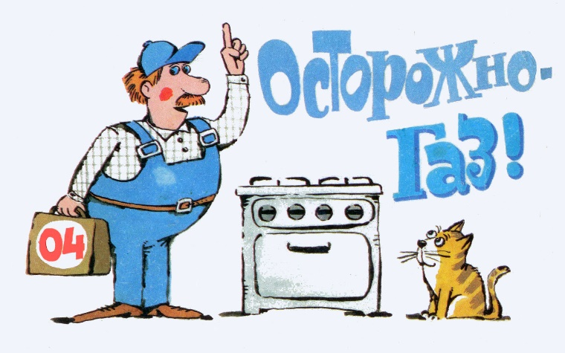

Самая обыкновенная газовая плита на кухне может стать источником многих неприятностей, если не соблюдать некоторых мер предосторожности. Сгорая, газ выделяет в воздух различные токсические средства. Поэтому, пока горит газ, держите открытой форточку или фрамугу, а кухонную дверь обязательно закройте.

Следите, чтобы пламя над горелкой было голубым, без примеси жёлтого и красного цвета. Чайники или кастрюли с широким дном старайтесь ставить на высокую подставку, иначе уменьшается доступ воздуха к горелке и газ сгорает не полностью. Газ удобен и безопасен только при умелом и правильном обращении с газовыми приборами. Необходимо постоянно помнить и выполнять правила пользования им:

- Не оставляйте без присмотра включенные газовые приборы;

- Не допускайте к пользованию газовыми приборами детей дошкольного возраста, а также лиц, не знающих правил обращения с этими приборами.

- Содержите в чистоте и исправности газовые приборы. В период промерзания грунта не исключена возможность разрыва подземных газопроводов. Газ, выходя из повреждённых мест, может распространяться на дальние расстояния и проникать в подвалы, первые этажи даже не газифицированных зданий.

- Спускаясь в подвалы, не пользуйтесь открытым огнём и электропроигрывателями, не убедившись в отсутствии запаха газа.

- При появлении запаха газа немедленно сообщайте об этом по телефону 04.

- До прибытия аварийной машины примите меры безопасности:

- Не допускайте открытого огня и, по возможности.

- Проветривайте помещение. БУДЬТЕ ВНИМАТЕЛЬНЫ И ОСТОРОЖНЫ! Не пренебрегайте мерами безопасности. Экономьте газ.

- Не допускайте длительной работы газовых горелок без посуды.

- Регулируйте пламя газовых горелок.

- Убавляйте газ до минимального размера факела после закипания воды в посуде.

- При наличии газовых горелок различной мощности, применяйте большую горелку только в необходимых случаях.

- Предупреждайте образование накипи в чайниках. Длительное кипячение воды увеличивает отложение накипи.

- Закрывайте посуду крышками во время приготовления пищи, этот приём позволяет сэкономить 15 % газа.

ЧТО ДЕЛАТЬ ПРИ УТЕЧКЕ ГАЗА?

* Выключите газовые конфорки.
* Перекройте газовый кран.
* Избегайте всяких действий, вызывающих искрение и повышение температуры воздуха в помещении.
* Не трогайте элекровыключатели, это тоже может вызвать появление искры.
* Обеспечьте интенсивное проветривание помещения, открыв все окна.
* Удалите всех присутствующих. Прекратите, по возможности подачу газа.
* Вызовите мастера по номеру 04.

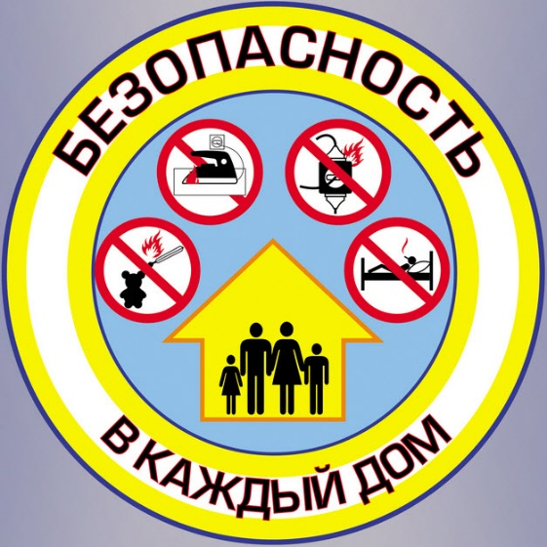

**БУДЬТЕ ВНИМАТЕЛЬНЫ**

**И ОСТОРОЖНЫ!**

**Муниципальное бюджетное дошкольное образовательное учреждение**

**«Детский сад №320 г. Челябинска»**

